PODALJŠANO BIVANJE DOMA
Ustvarjalne roke in prsti | IZDELAJ SVOJO IGRO TRI V VRSTO  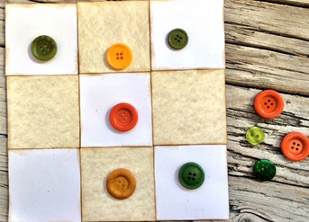  Igra tri v vrsto je družabna igra, ki jo igrata dva igralca. Vsak od njiju ima 5 figuric. Figurici izmenično polagata na igralno ploščo. Zmaga tisti, ki prvi postavi tri figure v vrsto (vodoravno, navpično ali diagonalno). Igro si lahko izdelaš iz rzličnih materialov. Spodaj je le eden od predlogov.  Potrebuješ:  - karton  - barvne liste  - lepilo  - škarje  - 10 kamenčkov  - flomastri  Postopek:  Iz kartonske škatle izreži osnovno ploskev, iz barvnih listov (dve barvi) pa izreži devet enakih kvadratov (5 ene barve in 4 druge barve). Prilepi jih na osnvno ploskev, kot kaže slika. Sedaj potrebujeta igralca le še vsak 5 kamenčkov (lahko jih nadomestita tudi z gumbi). Vsak si svoje kamenčke označi (npr. pobarva s flomastri, nanje kaj nariše …). In igra se lahko začne.  Vir: https://ustvarjalnoprezivljanjeprostegacasa.blogspot.com/2020/03/izdelaj-svojo-igro-tri-v-vrsto.html

